# Software para xestión dun zoo

**Grupo:**

Rosa Elena Veiga Otero

Ismael Saborído García

Miguel Trigo Baúlo

Bases de Datos

Grado en Enxeñaría Informática

Escola Técnica Superior de Enxeñaría

Universidade de Santiago de Compostela

Índice

Análise

Alcance do sistema

Transaccións xerais

Transaccións de contables

Transaccións de coidadores

Deseño da base de datos

Modelo entidade-relación

Dicionario de datos

Modelo relacional

Deseño da interface de usuario

Ventá de *log in*

Aplicación de coidadores

Aplicación de contables

1. Análise
   1. Alcance do sistema

Proponse unha idea dun software utilizado para xestionar un zoo. Haberá dous tipos de usuarios: os coidadores, que usarán terminais móbiles nas que poderán ver a información dos animais que teñen ao seu cargo, e o persoal administrativo e contable, que se dedicará a xestionar a compravenda de animais e comidas para estes, e a administrar os usuarios do sistema.

Se un usuario se identifica como coidador, o sistema debe permitirlle:

* Ver os animais que coida e a súa información, e marcalos como atendidos.
* Introducir e modificar incidencias.
* Ver e filtrar as estatísticas dos animais que coida.

Un usuario identificado como contable debe poder:

* + Administrar o persoal, tanto coidadores como outros contables.
  + Ver, introducir, modificar e eliminar animais, e os espazos nos que se atopan (xaulas e áreas).
  + Ver, introducir, modificar e eliminar alimentos. Modificar as dietas dos animais.
  + Xestionar a resolución de incidencias.
  1. Transaccións xerais
  + T1: Autenticación de usuarios

Esta transacción permite a un usuario entrar no sistema.

1. O usuario introduce as súas credenciais (DNI e contrasinal).
2. O sistema comproba se na base de datos existe algún usuario que coincida coas credenciais proporcionadas, e no caso de que o haxa, abre a parte da aplicación correspondente, dependendo de se o usuario se atopou no rexistro de coidadores ou no de contables.

Se non existe ningún usuario coincidente, o sistema informa do erro.

* 1. Transaccións de contables
  + T2: Resolver incidencias

Esta transacción permite a un contable marcar unha incidencia como resolta e indicar o tratamento que foi usado para resolvela.

1. O contable pode ver unha lista de incidencias, ordenadas por data.
2. Pode observar unha descrición máis detallada dunha incidencia concreta se a selecciona. Calquera incidencia non resolta terá dispoñible a acción de resolver.
3. Debe introducir o tratamento utilizado para resolver o problema.
4. O contable pode gardar os cambios: o tratamento e a data de resolución gárdanse na base de datos.
   * T3: Reabrir incidencias

Esta transacción permite a un contable cambiar unha incidencia resolta ao seu estado anterior.

1. O contable pode ver unha lista de incidencias, ordenadas por data.
2. Pode observar unha descrición máis detallada dunha incidencia concreta se a selecciona. Calquera incidencia resolta terá dispoñible a acción de reabrir.
3. Pode reabrir a incidencia. Eliminaranse da base de datos os datos do tratamento e a data de resolución, e volverase a considerar que a incidencia non foi resolta.
   * T4: Eliminar incidencias

Esta transacción permite a un contable borrar os datos dunha incidencia.

1. O contable pode ver unha lista de incidencias, ordenadas por data.
2. Pode observar unha descrición máis detallada dunha incidencia concreta se a selecciona.
3. O contable pode eliminar a incidencia seleccionada.
   * T5: Alta de animais

Esta transacción permite a un contable introducir un novo animal na base de datos.

1. O contable ordena a acción de insertar un animal.
2. Debe introducir os seus datos: identificador único, nome, idade, especie, e peso. Tamén debe seleccionarse unha área das xa existentes na base de datos, e unha xaula que coincida con esta área. Debe asignárselle un coidador.
3. Pode introducir o animal na aplicación. Se o identificador xa existe (non é único), esta transacción comportarase como T6 (modificar datos de animais) e modificaranse os datos do animal co identificador proporcionado.
   * T6: Modificar datos de animais

Esta transacción permite a un contable cambiar a información dun animal xa almacenado.

1. O contable pode buscar os animais na base de datos por nome, id ou especie. Aqueles que coincidan cos termos de busca mostraranse na interfaz.
2. Poderá ver a súa información completa e editar os datos do animal que sexa seleccionado, así como a xaula e a área na que se atopa. Se se modifica o identificador, cambiarase o suxeito dos cambios (será o animal co identificador proporcionado); se o identificador non existe xa na base de datos, esta transacción comportarase como T5 (alta de animais).
   * T7: Eliminar animais

Esta transacción permite a un contable borrar os datos dun animal existente.

1. O contable pode buscar os animais na base de datos por nome, id ou especie. Aqueles que coincidan cos termos de busca mostraranse na interfaz.
2. Poderá ver a información completa do animal seleccionado premendo nel.
3. Agora poderase eliminar o animal seleccionado.
   * T8: Alta de áreas

Esta transacción permite a un contable crear unha nova área do zoo.

1. O contable debe introducir os datos precisos: identificador único e climatización da área.
2. O contable pode gardar a nova área. Se o identificador non é único (xa existe na base de datos), esta transacción comportarase como T9 (modificación de áreas).
   * T9: Modificación de áreas

Esta transacción permite a un contable cambiar os datos dunha área xa almacenada.

1. O contable selecciona a área que quere cambiar. Poderá ver a súa información completa tras seleccionar.
2. Agora pode cambiar a climatización da área. Se cambia o identificador, cambia a área suxeito dos cambios; se se especifica un identificador que non está na base de datos, esta transacción comportarase como T8 (alta de áreas).
   * T10: Alta de xaulas

Esta transacción permite a un contable crear unha nova xaula nunha área determinada.

1. O contable selecciona a área na que crear unha nova xaula. Poderá ver a súa información completa.
2. Debe especificar o identificador único da nova xaula. Se non é único, non se levará a cabo a acción e indicaráselle o erro.
3. Agora poderá gardar a nova xaula.
   * T11: Mover animais

Esta transacción permite a un contable mover un grupo de animais dunha xaula a outra, estean na mesma área ou non.

1. O contable especifica a área e a xaula da que mover os animais (todos os ocupantes da xaula serán trasladados).
2. O contable especifica a área de destino e a xaula, dentro desa área, á que mover os animais.
3. Agora poderá trasladar os animais.
   * T12: Eliminar xaulas

Esta transacción permite a un contable borrar os datos dunha xaula.

1. O contable selecciona a xaula que quere borrar dentro da área na que está.
2. O contable pode borrar a xaula.
   * T13: Eliminar áreas

Esta transacción permite a un contable borrar os datos dunha área.

1. O contable selecciona a área que quere borrar.
2. O contable pode borrar a área.
   * T14: Alta de comidas

Esta transacción permite a un contable introducir un alimento novo.

1. O contable indica os datos da nova comida: identificador único, nome, stock dispoñibles e unidades nas que se mide a ración.
2. O contable pode insertar a comida. Se o identificador non é único, esta transacción comportarase como T15 (modificar datos de comidas).
   * T15: Modificar datos de comidas

Esta transacción permite a un contable modificar os datos dun alimento.

1. O contable selecciona un alimento da lista.
2. Tras a selección, poderá ver os seus datos completos e modificalos. Se se modifica o identificador, cambiará a comida suxeito dos cambios; se o novo identificador non está na base de datos, esta transacción comportarase como T14 (alta de comidas).
3. O contable pode gardar os datos.
   * T16: Eliminar comidas

Esta transacción permite a un contable borrar os datos dunha comida da base de datos.

1. O contable selecciona un alimento da lista. Tras a selección poderá ver os seus datos completos.
2. O contable pode eliminar os datos.
   * T17: Engadir un animal a unha comida

Esta transacción permite a un contable indicar que un animal come dunha comida específica.

1. O contable selecciona un alimento da lista. Tras a selección, poderá ver os seus datos completos, incluíndo os animais que están asociados con esa comida e os que non.
2. O contable selecciona un animal da lista de animais que **non** comen desa comida.
3. Debe indicar o tamaño da ración nas unidades especificadas.
4. O contable pode gardar o animal no rexistro.
   * T18: Desvincular un animal e unha comida

Esta transacción permite que un contable desfaga a asociación entre un animal e unha comida.

1. O contable selecciona un alimento da lista. Tras a selección, poderá ver os seus datos completos, incluíndo os animais que están asociados con esa comida e os que non.
2. O contable selecciona un animal da lista de animais que comen desa comida.
3. O contable pode desvincular o animal.
   * T19: Cambiar a cantidade de ración

Esta transacción permite a un contable cambiar a ración de comida que come un animal.

1. O contable selecciona un alimento da lista. Tras a selección, poderá ver os seus datos completos, incluíndo os animais que están asociados con esa comida e os que non.
2. O contable selecciona un animal da lista de animais que comen desa comida.
3. Debe especificar a nova cantidade.
4. O contable pode gardar os datos.
   * T20: Alta de usuarios

Esta transacción permite introducir un novo usuario na aplicación.

1. O contable ordena a alta do novo usuario.
2. Debe introducir os seus datos: DNI (único), nome, contrasinal, correo electrónico, teléfono e tipo de usuario (coidador ou contable).
3. O contable poderá almacenar os datos anteriores na base de datos. Se o DNI xa existe (non é único), esta transacción comportarase como T21 (modificar datos de usuarios).
   * T21: Modificar datos de usuarios

Esta transacción permite editar os datos dun usuario.

1. O contable buscará ao usuario para editar, por nome, DNI ou e-mail. Dos usuarios coincidentes mostraranse nome e DNI. Tamén pode escollerse mostrar todos os usuarios na táboa.
2. Ao seleccionar un usuario, pode verse a súa información completa. Agora o contable pode modificar calquera dos seus datos. Modificarase na base de datos a información do usuario con DNI coincidente (se modificamos o DNI, estaremos cambiando o usuario suxeito dos cambios). Se o DNI non existe na base de datos, esta transacción comportarase como T20 (alta de usuarios).
   * T22: Eliminar usuarios

Esta transacción permite borrar os datos dun usuario.

1. O contable buscará ao usuario para editar, por nome, DNI ou e-mail. Dos usuarios coincidentes mostraranse nome e DNI. Tamén pode escollerse mostrar todos os usuarios na táboa.
2. Ao seleccionar un usuario, pode verse a súa información completa. Agora o contable pode borrar o usuario.
   1. Transaccións de coidadores
   * T23: Introducir incidencias

Esta transacción permite a un coidador notificar unha incidencia ao resto de usuarios do sistema e gardala na base de datos.

1. O coidador selecciona o tipo de incidencia: áreas, xaulas, ou animais.
2. O coidador debe seleccionar o suxeito afectado pola incidencia (o animal, xaula ou área, de forma concreta).
3. O coidador debe introducir os datos necesarios: asunto e descrición.
4. Pode almacenar a información no rexistro. Gárdase automáticamente a data en que se introduciu a incidencia.
   * T24: Modificar incidencias

Esta transacción permite que un coidador cambie os datos dunha incidencia que el mesmo insertara na base de datos.

1. O coidador selecciona a incidencia a modificar de calquera das listas (incidencias xerais, de áreas, de xaulas ou de animais).
2. O coidador debe introducir os novos datos (asunto e descrición).
3. Pode gardar a información.
   * T25: Eliminar incidencias

Esta transacción permite a un coidador eliminar unha incidencia, sempre que fora creada por el mesmo.

1. O coidador selecciona a incidencia a eliminar de calquera das listas.
2. Pode borrar o rexistro.
3. Deseño da base de datos
   1. Modelo entidade-relación

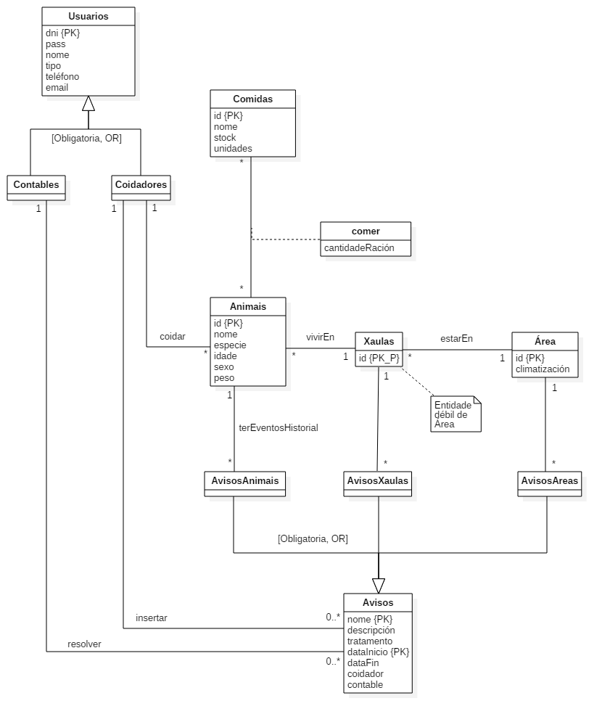

* 1. Dicionario de datos

|  |  |  |  |  |  |  |
| --- | --- | --- | --- | --- | --- | --- |
| Entidade ou relación | Atributos | Descrición | Tipo de datos | Nulo | Multivaluado | Derivado |
| Usuarios, Coidadores,  Contables | dni | DNI do usuario; identificador único. | Carácter 9 | Non | Non | Non |
| pass | Contrasinal do usuario. | Carácter variable 50 | Non | Non | Non |
| nome | Nome propio do usuario. | Carácter variable 100 | Non | Non | Non |
| teléfono | Número de teléfono do usuario. | Carácter variable 30 | Non | Non | Non |
| email | Correo electrónico do usuario. | Carácter variable 50 | Si | Non | Non |
| Animais | id | Identificador único do animal. | Enteiro | Non | Non | Non |
| nome | Nome propio do animal. | Carácter variable 50 | Non | Non | Non |
| especie | Especie á que per-tence o animal. | Carácter variable 50 | Non | Non | Non |
| idade | Idade do animal, en anos. | Enteiro | Non | Non | Non |
| peso | Peso do animal en quilogramos. | Enteiro | Non | Non | Non |
| sexo | Sexo biolóxico do animal. | Carácter variable 10 | Non | Non | Non |
| Comidas | id | Identificador único da comida. | Enteiro | Non | Non | Non |
| nome | Nome común da comida. | Carácter variable 50 | Non | Non | Non |
| stock | Cantidade de comi-da que existe no almacén do zoo, nas unidades des-ta. | Enteiro | Non | Non | Non |
| unidades | Unidades nas que se miden as racións de comida. | Carácter variable 10 | Non | Non | Non |
| Xaulas | id | Identificador único da xaula dentro da súa área. | Enteiro | Non | Non | Non |
| Áreas | id | Identificador único da área. | Enteiro | Non | Non | Non |
| Climatiza-ción | Descrición curta do clima adecuado pa-ra os animais da área. | Carácter variable 50 | Si | Non | Non |
| Avisos,  AvisosAnimais,  AvisosÁreas,  AvisosXaulas | nome | Descrición corta da incidencia. | Carácter variable 50 | Non | Non | Non |
| descrición | Descrición en pro-fundidade da inci-dencia. | Carácter variable 300 | Non | Non | Non |
| tratamento | Descrición do trata-mento utilizado pa-ra resolver a inci-dencia. | Carácter variable 500 | Si | Non | Non |
| dataInicio | Data na que se inserta o aviso. | Data | Non | Non | Non |
| dataFin | Data na que se resolve o aviso. | Data | Si | Non | Non |
| comer | cantidade-Ración | Cantidade dunha comida que come un animal por día. | Integer | Non | Non | Non |
| coidar |  |  |  |  |  |  |
| insertar |  |  |  |  |  |  |
| resolver |  |  |  |  |  |  |
| terEventosHis-torial |  |  |  |  |  |  |
| vivirEn |  |  |  |  |  |  |
| estarEn |  |  |  |  |  |  |

* 1. Modelo relacional

**Contables** (dni, pass, nome, teléfono, email)  
 Clave primaria: dni

**Coidadores** (dni, pass, nome, teléfono, email)  
 Clave primaria: dni

**Áreas** (id, climatización)  
 Clave primaria: id

**Xaulas** (id, área)  
 Clave primaria: (id, área)  
 Clave foránea: (área) referencia a Areas (id)  
 Borrado: cascada  
 Actualización: cascada

**Animais** (id, nome, especie, idade, sexo, peso, coidador, xaula, área)  
 Clave primaria: id  
 Clave foránea: coidador referencia a Coidadores (dni)  
 Borrado: restrinxir  
 Actualización: cascada  
 Clave foránea: (xaula, área) referencia a Xaulas (id, área)  
 Borrado: restrinxir  
 Actualización: cascada

**Comidas** (id, nome, stock, unidades)  
 Clave primaria: id

**Comer** (cantidadeRación, animal, comida)  
 Clave primaria: (cantidade, animal, comida)  
 Clave foránea: (animal) referencia a Animais (id)  
 Borrado: cascada  
 Actualización: cascada  
 Clave foránea: (comida) referencia a Comidas (id)  
 Borrado: cascada  
 Actualización: cascada

**AvisosAnimais** (animal, nome, descrición, tratamento, dataInicio, dataFin, coidador, contable)  
 Clave primaria: (nome, dataInicio, animal)  
 Clave foránea: (animal) referencia a Animais (id)  
 Borrado: cascada  
 Actualización: cascada  
 Clave foránea: (coidador) referencia a Coidadores (dni)  
 Borrado: restrinxir  
 Actualización: cascada  
 Clave foránea: (contable) referencia a Contables (dni)  
 Borrado: restrinxir  
 Actualización: cascada

**AvisosÁreas** (área, nome, descrición, tratamento, dataInicio, dataFin, coidador, contable)  
 Clave primaria: (nome, dataInicio, área)  
 Clave foránea: (área) referencia a Áreas (id)  
 Borrado: cascada  
 Actualización: cascada  
 Clave foránea: (coidador) referencia a Coidadores (dni)  
 Borrado: restrinxir  
 Actualización: cascada  
 Clave foránea: (contable) referencia a Contables (dni)  
 Borrado: restrinxir  
 Actualización: cascada

**AvisosXaulas** (xaula, área, nome, descrición, tratamento, dataInicio, dataFin, coidador, contable)  
 Clave primaria: (nome, dataInicio, área, xaula)  
 Clave foránea: (xaula, área) referencia a Xaulas (id, área)  
 Borrado: cascada  
 Actualización: cascada  
 Clave foránea: (coidador) referencia a Coidadores (dni)  
 Borrado: restrinxir  
 Actualización: cascada  
 Clave foránea: (contable) referencia a Contables (dni)  
 Borrado: restrinxir  
 Actualización: cascada

1. Deseño da interface de usuario
   1. Ventá de *log in*

A aplicación é única, pero está dividida en dúas seccións distintas: a parte de contables, que inclúe todas as funcionalidades relacionadas coa xestión dos distintos compoñentes do zoo (animais, usuarios, áreas...), e a parte de coidadores, que utilizan estes para ver os animais que teñen ao cargo, a súa información, e introducir e manexar as incidencias. Decídese que ventá abrir no momento da autenticación.

Na ventá de *log in* pídeselle ao usuario que introduza o seu DNI e contrasinal. Ao pulsar aceptar, se coinciden con algún rexistro na táboa de coidadores, ábrese a ventá de coidadores; se coinciden con algún contable, ábrese a ventá de contable. Se non coinciden con ningún rexistro, permanécese na mesma ventá e móstrase un texto indicando ao usuario que algún dos datos é incorrecto.

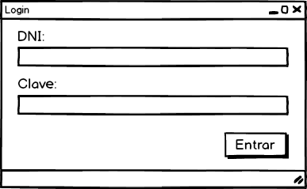 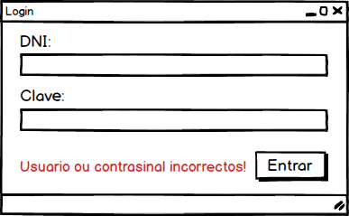

Figura 1: pantalla de autenticación de usuarios.

* 1. Aplicación de coidadores

Divídese en varias lapelas, agrupando os conceptos e as funcionalidades na mesma interface. Todas as lapelas son accesibles a través dos botóns presentes na parte superior da ventá e etiquetados co nome correspondente. Se non se especifica o contrario, asúmese que o premer en calquera botón non fai que o usuario abandone a pantalla actual.

* + Lapela de animais: permite ao coidador ver os animais que ten ao cargo e os seus datos. Na parte superior existe un buscador que realiza buscas por nome, identificador e especie do animal. Os resultados móstranse na táboa lateral. Buscar co campo vacío ou premer en Ver todo mostra os animais. Tamén se pode restrinxir a busca aos animais que se asocien co coidador que está utilizando a aplicación nese momento, marcando ou desmarcando a *checkbox* correspondente.

Seleccionar un animal causa que a aplicación recupere todos os alimentos incluídos na dieta deste e os mostre na táboa dereita, xunto coa cantidade de ración e as unidades (para ver a cantidade en contexto). O sistema calcula o número de días que se lle pode dar de comer ao animal coas existencias actuais e imprímeo por pantalla.

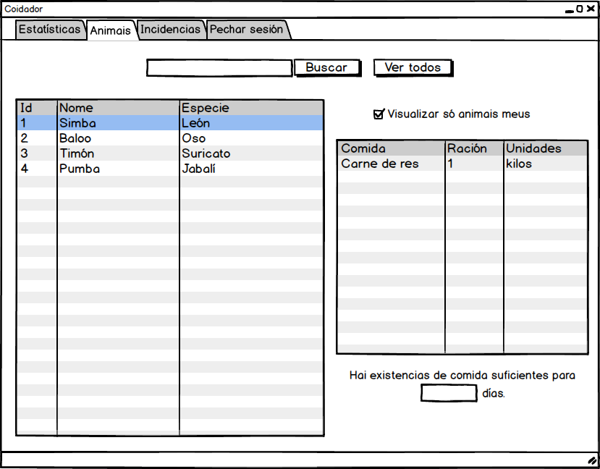

Figura 2: pantalla de control de animais.

* + Lapela de incidencias: na parte superior preséntanse uns botóns de radio que permiten ao usuario escoller o tipo de suxeito das incidencias, a modo de filtro. As incidencias móstranse nunha táboa, indicando o seu asunto, descrición e data de inserción.

Cambiar o tipo de incidencia implica a aparición do contido da táboa inferior esquerda, que cambia dinamicamente e mostra aqueles suxeitos que poidan ser interesantes para o coidador (por exemplo, os animais que coida se está vendo as incidencias de animais).

Se queremos introducir unha incidencia nova, é preciso seleccionar nesta táboa secundaria un suxeito e escribir un asunto e unha descrición nos campos da dereita, pulsando despois o botón Novo. Para modificar, débese escoller un dos avisos xa existentes da táboa superior, cambiar os datos, e despois premer Gardar. Eliminar borra os datos da incidencia da base de datos, e tamén precisa facer unha selección na mesma táboa.

Cabe mencionar que un coidador só pode ver as incidencias que el mesmo fixo.

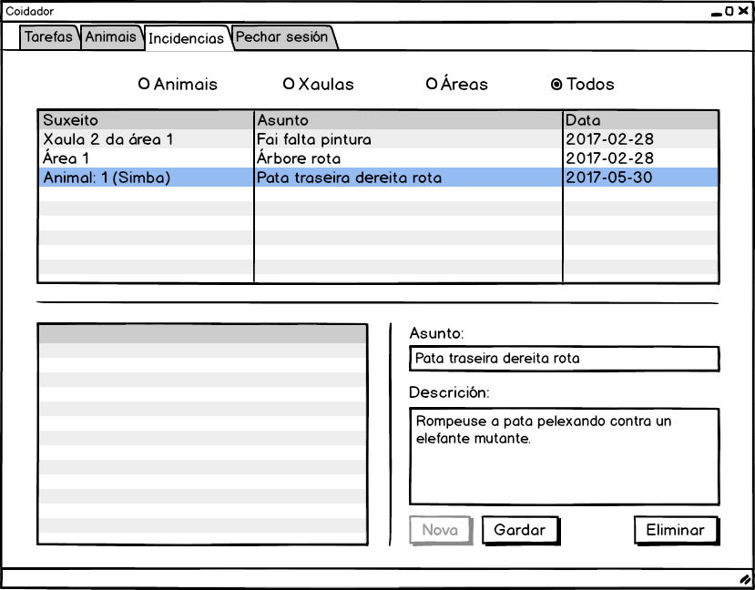 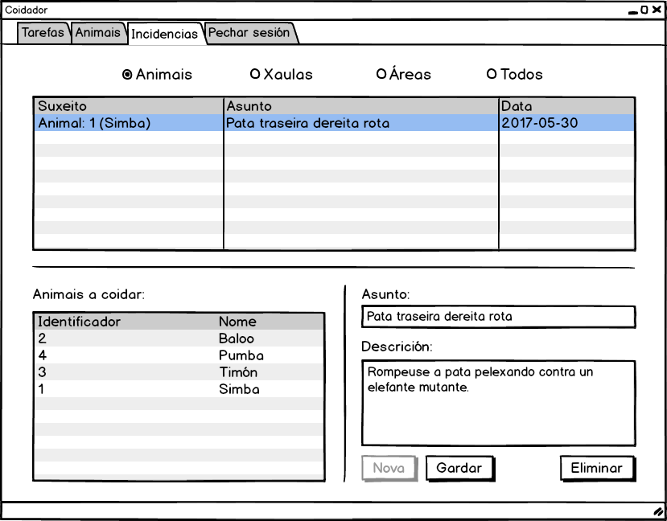

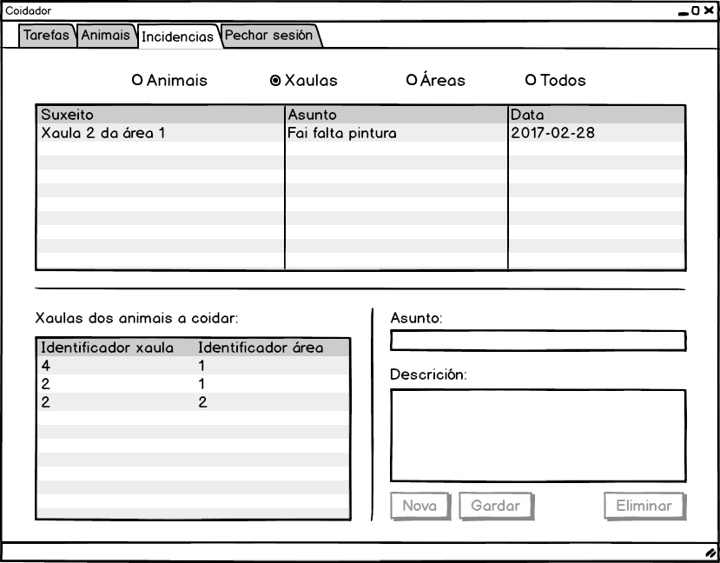 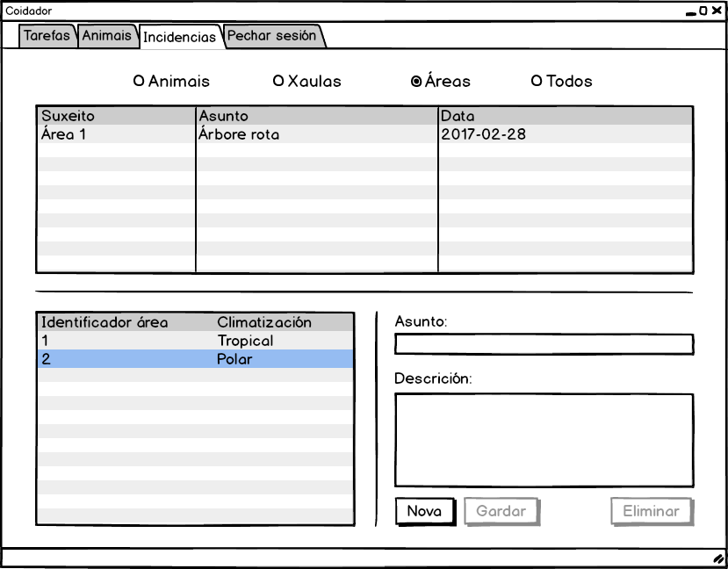

Figura 3: pantallas de introdución e edición de incidencias.

* 1. Aplicación de contables

Igual que a pantalla de coidadores, a sección de contables divídese en varias lapelas, que se describen a continuación. Se non se especifica o contrario, asúmese que o premer en calquera botón non fai que o usuario abandone a pantalla actual.

* + Lapela de incidencias: é a lapela por defecto da parte de contables. Na metade superior pode verse unha táboa que contén información básica das incidencias introducidas no sistema (suxeito afectado, asunto, data de inserción e data de resolución, se a houbo). Ao premer en calquera delas, móstrase a descrición no cadro de texto esquerdo inferior.

Se a incidencia non está resolta, o botón Resolver na parte inferior dereita estará operativo e poderase introducir un tratamento no campo de texto, e almacenalo na base de datos. Isto actualizará a táboa.

Se a incidencia está resolta, o botón Reabrir será o que se active. Premer nel fai que a táboa mostre o texto "Non" no campo da táboa Resolto e se limpe a área de texto que contén o tratamento. A data de resolución e o tratamento elimínanse da base de datos.

O botón Eliminar está dispoñible sempre que se seleccione unha incidencia e a súa función consiste en eliminar esta da base de datos. Implica que a táboa se refresque e non se mostre a incidencia eliminada.

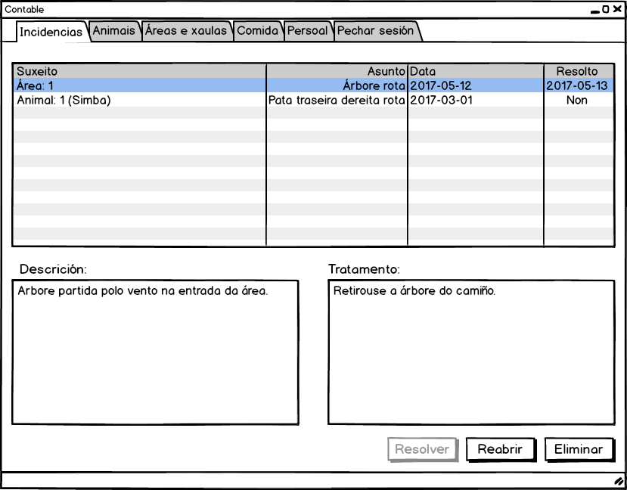

Figura 2: pantalla de xestión de incidencias.

* + Lapela de animais: permite realizar buscas no rexistro de animais e ver os datos destes.

O buscador está debaixo da barra de lapelas e pode buscar por nome, identificador e especie do animal. Os resultados móstranse na táboa da esquerda; se non se coloca ningún texto no campo de busca, así como se se pulsa en Ver todos, a táboa mostrará todos os animais almacenados. Premer nunha fila causa que a aplicación mostre os datos do animal nos campos de texto da dereita.

Para almacenar un novo animal ou modificar os datos dun xa existente débense indicar os datos deste nos campos e pulsar en Gardar. A distinción entre unha función e outra vén dada pola existencia do identificador, como xa se comentou nas transaccións correspondentes.

Para borrar os datos dun animal hai que seleccionalo e premer en Eliminar.

Os menús desplegables correspondentes ás áreas, as xaulas e os coidadores teñen valores recuperados da base de datos.

Por último, pódese ver e seleccionar o coidador asignado a cada animal, así como o total de animais que ten ao seu cargo, para poder xestionar correctamente a carga de traballo destes.

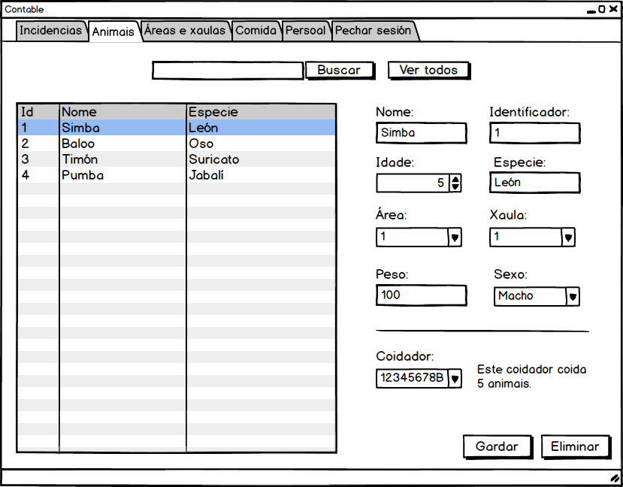

Figura 3: pantalla de xestión de animais.

* + Lapela de áreas e xaulas: esta é a pantalla onde se manexan todas as cuestións relacionadas coas vivendas dos animais e a súa localización.

A maior parte dela está ocupada polas táboas de áreas (mostra o identificador e a climatización) e xaulas (mostra os identificadores das xaulas situadas na área seleccionada; se non se seleccionou ningunha, non presenta contidos).

A parte superior esquerda da pantalla está dedicada ás operacións de creación e edición destes elementos. Se temos unha área seleccionada, os seus valores copiaranse nos campos desta zona, e estarán operativos os botóns para Gardar área (utilízase para inserción se o identificador proporcionado non existe no sistema e para modificación se si) e Eliminar área (non permitirá a eliminación se nas xaulas desa área hai animais).

Tamén está accesible o botón Nova xaula, que require que o usuario indique un identificador único válido para a xaula a crear.

Se seleccionamos unha xaula da táboa, os botóns anteriores desactívanse e actívase o etiquetado como Borrar xaula, que elimina a xaula da base de datos se non contén animais.

Premer en calquera destes botóns causa o refresco das táboas.

Por outra parte, na sección inferior dereita, hai un conxunto de elementos que implementan a funcionalidade de mover todos os animais dunha xaula a outra. Actívanse se se seleccionou unha fila da táboa de xaulas e precisa que o contable indique a área e a xaula de destino. Os valores están restrinxidos por aqueles almacenados na base de datos e móstranse nos campos desplegables (só se mostran as xaulas da área xa seleccionada, por exemplo). Clicar no botón Transferir leva a cabo a acción.

Ter seleccionada unha xaula tamén causa que se mostre na interfaz o número de animais e especies distintas que contén.

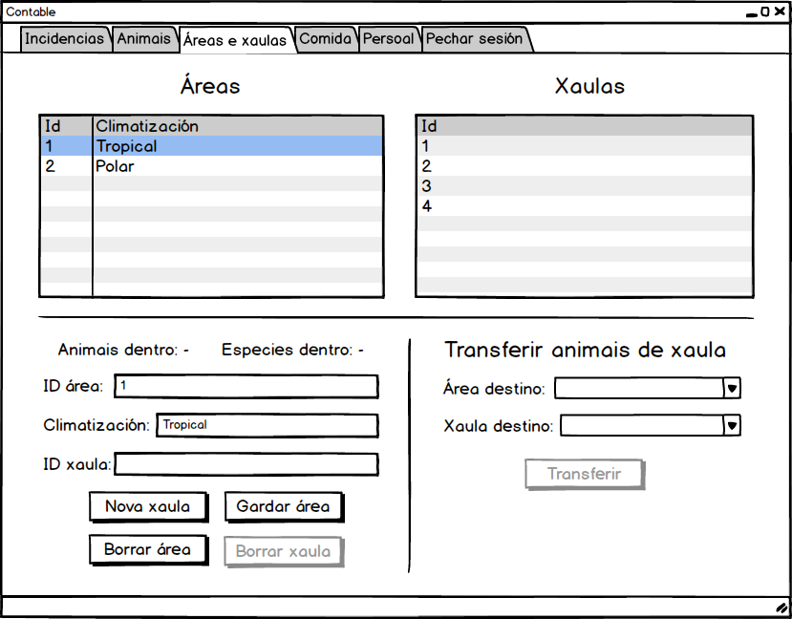

Figura 4: pantalla de xestión de áreas e xaulas.

* + Lapela de comida: as comidas cárganse automaticamente ao abrir a lapela e móstranse nunha táboa á esquerda, xusto co stock. Premer nunha delas carga os datos nos campos de texto. Igual que nas pantallas anteriores, isto implica a activación dos botóns Gardar e Eliminar, que provocan respectivamente a introdución ou modificación dunha comida na base de datos cos datos proporcionados a través dos campos, ou a eliminación da información sobre a comida.

O botón Novo vacía todos os campos para unha máis fácil introdución de datos novos.

Recuperar os datos da comida tamén implica recuperar as listas de animais que comen e non comen desa comida, que se mostran nas dúas táboas inferiores.

Para asociar unha comida e un animal, é preciso seleccionar un animal da lista dos que non comen dese alimento, indicar a cantidade da ración diaria nas unidades especificadas, e premer no botón Engadir. Para eliminar a asociación, selecciónase un animal da outra lista e prémese en Quitar. Pode cambiarse a cantidade de ración modificando o número do campo de texto (actualízase cada vez que seleccionamos un animal) e premendo en Cambiar. Todos os botóns refrescan as táboas.

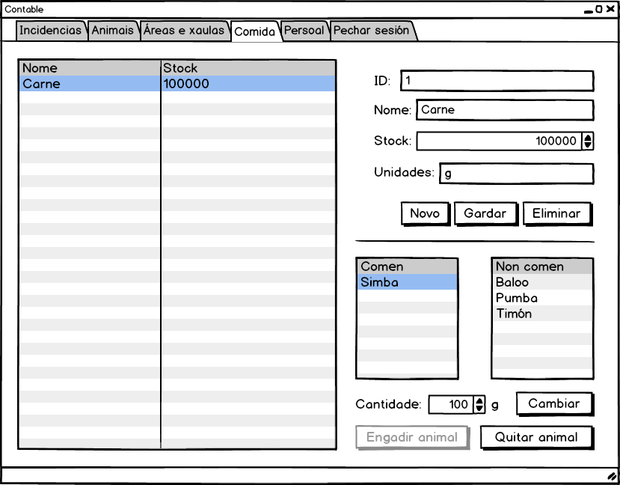

Figura 5: pantalla de xestión de comidas.

* + Lapela de persoal: tal como na lapela de animais, a sección de persoal presenta un buscador que permite buscar usuarios por nome, DNI ou correo electrónico, e os resultados móstranse na táboa do lado. Poden verse os datos completos clicando no usuario concreto. Buscar sen introducir termos ou premer Ver todos coloca na táboa a todos os usuarios do rexistro.

O botón Novo limpa os campos e o botón Gardar inserta ou modifica o usuario, colocando os datos indicados no rexistro que coincida co identificador. O botón Eliminar borra os datos do usuario da base de datos. Todos os botóns refrescan a táboa. Os dous últimos botóns só se activan se se seleccionou un usuario.

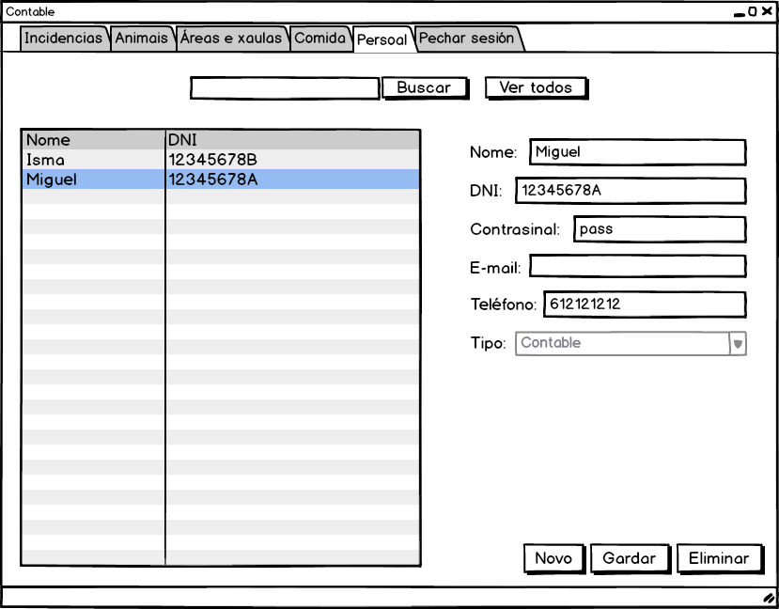

Figura 7: pantalla de xestión de usuarios.

* + Lapela de pechar sesión: nesta lapela, ao usuario preséntanselle as alternativas de abandonar a aplicación completamente ou cerrar a súa sesión. Se se preme o botón Pechar aplicación, realízase a primeira actividade. Se se preme Pechar sesión, vólvese á pantalla de *log in*, de xeito que estaríamos exactamente na mesma situación que ao inicio da execución.

Esta lapela tamén se atopa na parte de coidadores.

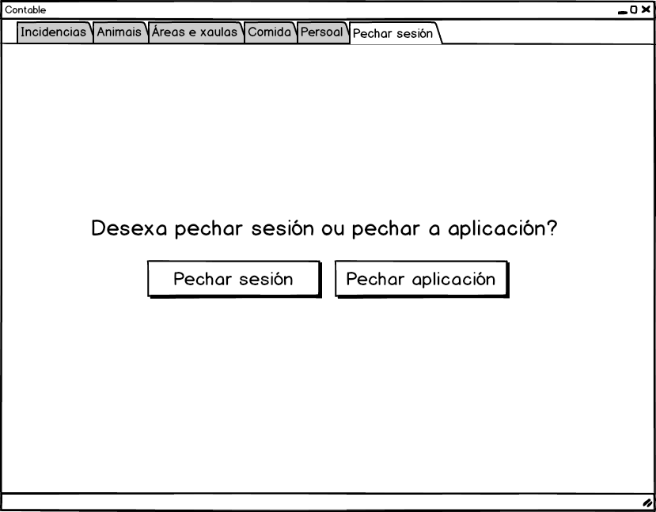

Figura 8: pantalla de peche de sesión.